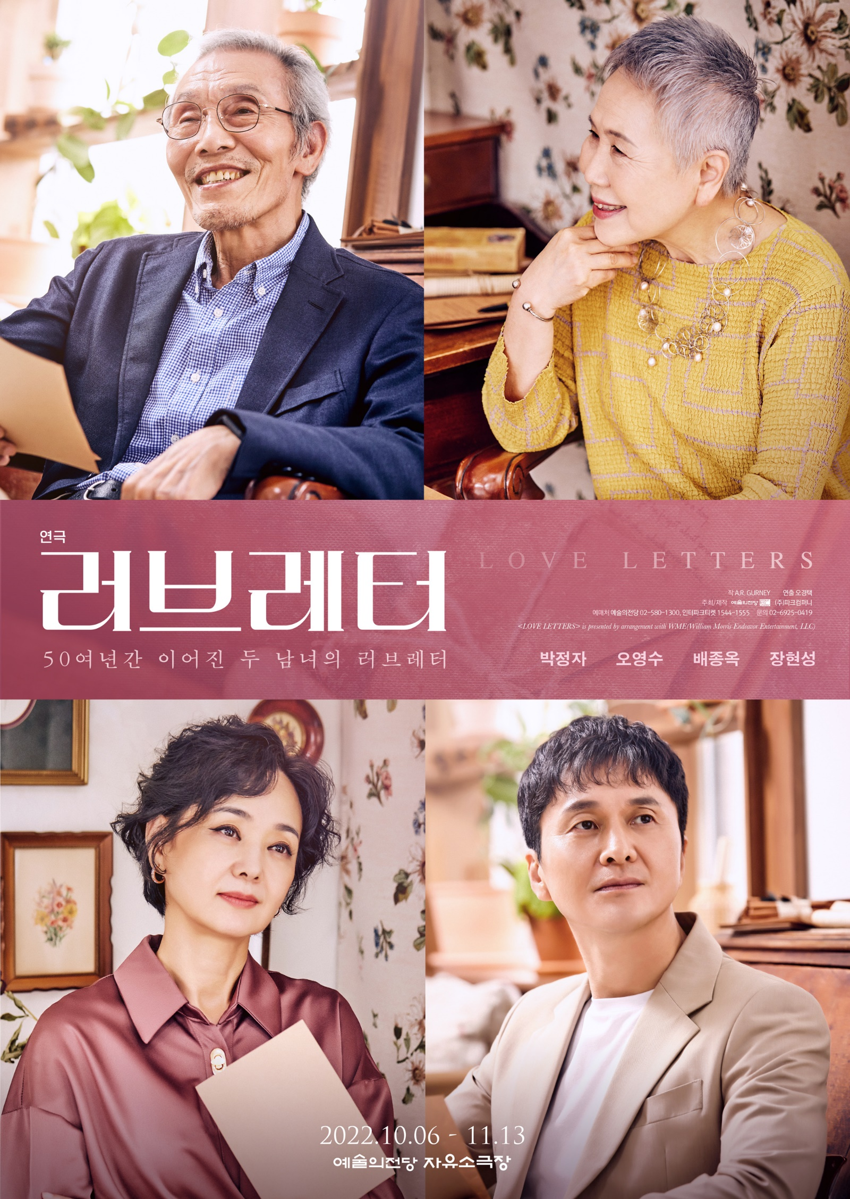

* **연극 <러브레터> 제작발표회 안내**
  + **일 시 :** **2022년 9월 7일(수) 11:00-13:00**
  + **장 소 :** **예술의전당 인춘아트홀 (음악당 지하 1층)**
  + **참석자 :** **연출** **오경택**

**배우 박정자, 오영수, 배종옥, 장현성**

* + **진행순서**

|  |  |
| --- | --- |
| **시 간** | **내 용** |
| **10:00** | 웰컴데스크 오픈  (예술의전당 인춘아트홀 음악당 지하 1층 로비) |
| **10:30 ~ 11:00** | 객석 입장 및 카메라 세팅 |
| **11:05 ~ 11:10** | 오프닝 및 공연 소개 |
| **11:10 ~ 12:00** | 기자 Q & A |
| **12:00 ~ 12:10** | 포토타임 |

* + **취재 신청 안내**

연극 <러브레터> 기자간담회에 참석 가능하신 기자님께서는

**[ 매체, 성함, 연락처, 인원(취재/사진/영상), 촬영장비 ]**를 기재하셔서

본 메일([**ylee737@naver.com**](mailto:ylee737@naver.com))로 회신 부탁드립니다.

취재 신청 순서에 따라 선착순 마감 될 수 있는 점 양해 부탁드립니다.

* + **안내 사항**
* 로비는 10:00부터, 기자간담회 장소에는 10:30부터 입장 가능합니다.
* 인터뷰 장소 입장 전, 발열체크 후 입장해 주시기 바랍니다.
* 인터뷰 중 사진 촬영은 셔터소리 방해가 안되게 부탁 드립니다. 인터뷰 종료 후 별도의 포토타임에 충분한 시간을 드릴 예정입니다.
* 진행 및 질의응답 시, 마이크 사용 예정입니다.
* ​와이어리스 마이크 사용 시, 900번대 주파수는 사용 불가합니다.
* 인춘아트홀은 인터넷(와이파이) 제공이 불가합니다.
  + **주차 안내**

예술의전당 음악당에 주차 후, 지하 1층 연결통로로 오시면 됩니다.

주차권이 필요하신 기자님께서는 입장 시 요청해주시기 바랍니다. (3시간 주차권 제공)

**두 남녀가 편지를 통해 일생 동안 주고 받은 사랑이야기**

**연극 <러브레터>**

**2022년 10월 6일(목) – 11월 13일(일)**

**@예술의전당 자유소극장**

**Index**

· Introduction

· About the Play

· Synopsis

· Review

· Director

· Character & Cast

· Production

|  |
| --- |
| **연극 <러브레터> 홍보 담당 ㅣ 파크컴퍼니 이예슬 팀장**  Tel. 010-7655-7003 E-mail. ylee737@naver.com  **[자료 다운로드]** 웹하드 [www.webhard.co.kr](http://www.webhard.co.kr) ID : parkcompany1 / PW : 0419  **[공식 SNS]** 트위터 twitter.com/parkcompany1  인스타그램 www.instagram.com/parkcompany |

**Introduction**

|  |  |
| --- | --- |
| **공 연 명** | 연극 <러브레터> |
| **공 연 장 소** | 예술의전당 자유소극장 |
| **공 연 기 간** | 2022년 10월 6일 (목) ~ 11월 13일 (일) |
| **공 연 시 간** | 화, 목, 금 오후 7:30│수, 토, 일, 공휴일 오후 2:00, 5:00  (단, 10월 6일(목), 10월 7일(금) 오후 4:00, 7:30 공연) |
| **티 켓 가 격** | R석 66,000원│S석 44,000원 |
| **관 람 연 령** | 14세 이상 관람가 |
| **러 닝 타 임** | 90분 (인터미션 없음) |
| **주 최 / 제 작**  **공 연 예 매** | 예술의전당, ㈜파크컴퍼니  예술의전당 02-580-1300, 인터파크티켓 1544-1555 |
| **공 연 문 의** | 예술의전당 02-580-1300, ㈜파크컴퍼니 02-6925-0419 |
|  |  |
| **[제작진 및 출연진]** |  |
| **작 가** | A.R. Gurney (A.R. 거니) |
| **번 역** | 정해원 |
| **연 출** | 오경택 |
| **출 연** | 박정자, 오영수, 배종옥, 장현성 |

**About the Play**

**HOT POINT 1**  **전세계, 다양한 공간에서 공연된 연극계의 스테디셀러작!**

편지로만 이뤄져 독특하고 상상력을 자극시키는 연극이 시작된다

50여 년간 두 남녀가 주고받은 편지들로 이뤄진 연극 <러브레터>는 미국 대표 극작가 A.R. 거니(A.R. Gurney)의 대표작으로 드라마 데스크상 4회 수상, 루실 로텔상 2회 수상, 퓰리처상에 2회 노미네이트되며 작품성을 인정받은 바 있다. 1988년 뉴욕 공립 도서관에서 작가인 A.R. 거니가 직접 공연을 선보인 이후, 당대 유명 배우들이 먼저 러브콜을 보내며 브로드웨이 공연이 시작됐다. 브로드웨이, 웨스트앤드에서 흥행하며 장기 공연됨은 물론 카네기홀, 모스크바 푸시킨 극장에서부터 기금 마련을 위한 자선공연, O.J 심슨 재판에서 배심원들을 위한 공연에 이르기까지 수많은 국가, 다양한 공간에서 공연됐다. 현재까지 30개 언어로 번역되며 전세계 국가에서 공연되고 있는 연극계의 스테디셀러 작품이다.

두 주인공 ‘멜리사’와 ‘앤디’가 관객을 향해 편지를 읽는 독특한 형식의 작품인 만큼 배우들의 섬세한 읽기와 표현, 오직 텍스트의 힘으로 관객에게 깊은 울림을 선사하며 상상력을 극도로 자극하는 매력적인 작품이다.

**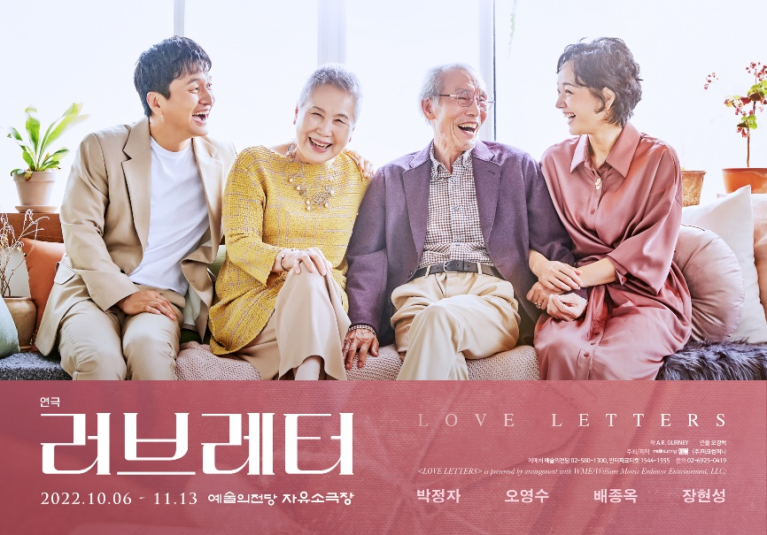**

:: 이미지=연극 <러브레터> 단체사진 포스터 (좌측부터) 장현성, 박정자, 오영수, 배종옥 | 제공=㈜파크컴퍼니 ::

**HOT POINT 2 전세계, 유명 배우들을 무대로 이끈 작품!**

국내 최정상 배우들의 우정으로 만나보다!

‘멜리사’ 역에 진 시먼스, 엘리자베스 테일러, 시고니 위버, 브룩 쉴즈, ‘앤디’ 역에 크리스토퍼 웰켄, 멜 깁슨, 제프 다니엘스, 톰 행크스 등이 출연했으며 2017년에는 영화 <러브스토리>(1970년 作)의 두 주인공인 알리 맥그로우와 라이언 오닐이 함께 무대에 오르며 46년만의 재회로 큰 화제가 되기도 했다. 프랑스 대표 여배우 아누크 에메는 1992년부터 2014년까지 영화 <남과 여>의 장루이 트랭티냥과 초연했고, 이후 필립 누와레, 알랭 들롱, 제라르 드파르디유와 총 여섯 차례 공연한 바 있다. 일본에서도 영화 <쉘 위 댄스>의 야쿠쇼 코지, <조제, 호랑이 그리고 물고기들> 츠마부키 사토시 외 많은 유명 배우들을 무대로 이끌었다.

이번 한국 공연에서는 남다른 우정을 자랑하는 배우 박정자, 오영수 그리고 배종옥, 장현성이 출연하며 화제를 더한다. 배우 **박정자**, **오영수**는 1971년 극단 자유에서의 만남을 시작으로 50년 이상의 돈독한 우정을 이어가고 있으며 배우 **배종옥**, **장현성**은 꾸준히 연극 무대를 병행해온 실력파 배우들로 서로의 작품을 모니터 하며 함께 무대에 서고 싶다는 소망을 이뤄낸 만큼 두 커플의 앙상블에도 기대가 모은다.

**HOT POINT 3**  **박정자 X 오영수 X 배종옥 X 장현성**

**올 가을, 예술의전당에서 명배우들의 열연이 펼쳐진다!**

연극 <러브레터>는 예술의전당과 파크컴퍼니의 공동제작으로 WME(William Morris Endeavor Entertainment, LLC)와 정식 라이선스를 체결한 작품이다.

이번 공연에는 적극적이고 솔직한 성격의 자유분방한 예술가 ‘멜리사’ 역은 독보적인 연기력으로 한국 연극계를 대표하는 배우 **박정자**가 출연한다. 그는 “지금도 마음속에 ‘러브레터’를 쓰고 싶고, 받아줄 누군가가 있을지 생각한다. 이 공연을 통해 다시 ‘러브레터’를 쓰고 전할 수 있게 되어 무척이나 설렌다”라고 전하며 작품에 대한 애정을 보였다. 또 명불허전 명품 연기로 매 작품마다 ‘인생 캐릭터’를 경신하는 배우 **배종옥**이 ‘멜리사’역에 더블 캐스팅됐다. 그는 작품을 선택하게 된 이유에 대하여 “누구나 꿈꾸지만 흔하지 않은 이야기다. 진솔하고 때론 아프지만 아름답게 풀어내는 작품이다.”라고 밝혔다.

한편 ‘멜리사’의 오랜 연인이자 친구이며 와스프(WASP)라고 불리는 슈퍼 엘리트 ‘앤디’ 역은 지난해 '오징어 게임'에서 놀라운 연기력을 선보이며 전 세계를 사로잡은 배우 배우 **오영수**가 출연한다. 다시 연극 무대에 돌아온 그는 “아름다운 계절에 아름다운 작품을 선보일 수 있어 뜻깊게 생각한다.”라고 말하며 작품에 임하는 소회를 밝혔다. 여기에 탄탄한 캐릭터 소화력으로 흡인력 있는 연기를 선보이는 배우 **장현성**이 ‘앤디’역으로 더블 캐스팅되어 3년 만에 연극 무대에 오른다. 그는 “이 작품을 관객으로서도 배우로서도 정말 오랫동안 좋아했다. 늘 꿈꿨던 작품이었는데 최고의 배우들과 함께할 수 있어 무척이나 기대된다”라며 작품에 대한 남다른 애정과 기대감을 내비쳤다.

**Synopsis**

**47년, 17155일, 335통 …그리고 끝내 전하지 못한 마지막 러브레터**

앤디가 멜리사의 어머니에게 멜리사의 생일에 초대해 준 것에 대한

감사 편지로 앤디와 멜리사의 편지여행은 시작된다.

편지 쓰기를 좋아하는 ‘앤디’와

편지 쓰는 것을 끔찍해 하는 ‘멜리사’는

늘 대척점에서 티격태격하지만 서로에 대한 사랑으로 인연은 계속 된다.

편지 쓰기와 함께…

*50여년간 이어진 두 남녀의 러브레터.*

*인생의 모든 것이 담긴 편지들 속, 그들에게 남은 건 무엇일까?*

**Review**

*극이 시작되고 머지않아 희곡의 달콤하고 슬픈 마법에 잠식되어 버린다.*

*-The New York Times*

*어떠한 꾸밈도 필요하지 않은 감정적 풍부함을 지닌 희귀한 작품*

*-David Rooney, Hollywood Reporter*

*똑똑하고, 유쾌하고, 감동적이다.*

*-Huffington Post*

**Writer&Director**

**작가 ㅣ A.R. Gurney**

**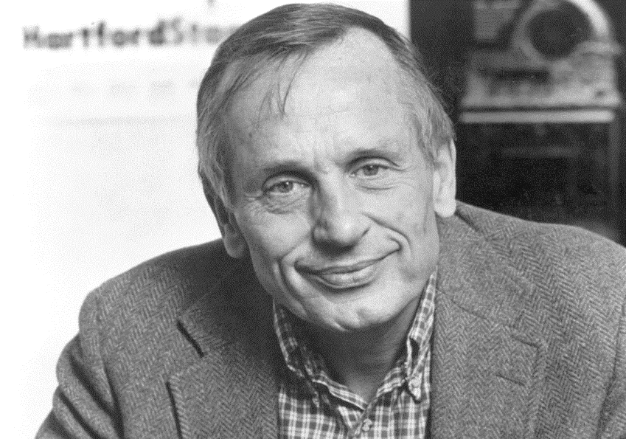**

MIT 인문학과 문학 교수로 재직하면서 희곡을 쓰다가1982년 <The Dining Room>이 큰 성공하며 본격적인 극작가로 활동했다. 주로 미국 주류 지배계급인 앵글로색슨계 미국 신교도(WASP)를 배경으로 쇠퇴하는 그들을 우아한 표현방식으로 심층적이고 재치있게 비판했다는 평을 받았다. 또 가족관계의 어두운 면들을 들춰내면서 사회 문제를 지적한 작품을 많이 썼다. 그의 작품은 주변의 사소하면서도 낡은 의식들을 들춰내어 다시 한번 뒤돌아 보게 만들어 주는데 <Love Lettres>는 편지를 통해 성숙해가는 진정한 인간관계에 대한 관찰과 미국 주류계층의 허위의식에 대한 통렬한 풍자가 담겨있다.

* <식당 The Dining Room>(1982)
* <달콤한 수 Sweet Sue>(1986)
* <칵테일 마시는 시간 The Cocktail Hour>(1988)
* <러브레터 Love Letters> (1988)

**연출 ㅣ 오경택**

**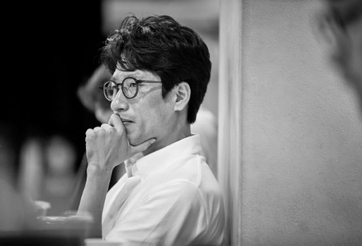**

세련된 미장센과 흡입력 있는 연출로 작품의 본질을 꿰뚫는 날카로운 통찰을 보여준다.

작품 고유의 색깔을 잘 살리는 것이 연출의 몫이라는 생각으로 맡은 작품마다 높은 완성도를 선보이고 있다.

[연극] <라스트 세션> <우리가 사랑했던 정원에서> <그라운디드> <킬 미 나우>

<내게 빛나는 모든 것> <준 대로 받은 대로> <햄릿> <벚꽃 동산> <갈매기> <레드> 外

[뮤지컬] <작은 아씨들> <다윈영의 악의 기원> <시티 오브 엔젤> <레드북 (2017,2018)> 外

[무용] <놋(N.O.T)> <궁: 장녹수전>

[수상] 제3회 한국뮤지컬어워즈 연출상 <레드북>

**Character & Cast**

|  |  |  |
| --- | --- | --- |
| **220719 LOVE LETTERS 912_f1** | | **멜리사 役** **박정자**  **수상**  1972 백상예술대상  1975 동아연극상  1996 이해랑 연극상  2007 보관문화훈장  2013 삼성행복대상  2016 빛나는 이화인상  2020 3.1문화상 예술상 外  **연극**  <피의 결혼> <엄마는 오십에 바다를 발견했다> <오이디푸스> <그여자 억척어멈> <노래처럼 말해줘>  <19 그리고 80> <햄릿> 外 |
| **220719 LOVE LETTERS 894_ f2** | | **앤디 役 오영수**  **수상**  1979 동아연극상 남자연기상  1994 백상예술대상 연극부문 남자연기상  2000 한국연극협회 연기상  2000 국제연극제 최우수 연기자상  2016 서울연극제 연기상  2019 문화예술발전 유공자 화환문화훈장  2022 골든 글로브 TV부문 남우조연상 外  **연극**  <3월의 눈> <리어왕> <리차드 3세> <불역쾌재> <파우스트> <문제적 인간 연산> <리차드 2세> <템페스트>  <피고지고 피고지고> <라스트 세션> 外  **드라마**  <연개소문> <선덕여왕> <무신> <오징어 게임> 外  **영화**  <봄 여름 가을 겨울 그리고 봄> <동승> 外 |
| **C:\Users\user\AppData\Local\Microsoft\Windows\INetCache\Content.Word\220719 LOVE LETTERS 937_f.jpg** | | **멜리사 役 배종옥**  **수상**  1991 대종상 영화제 여우조연상  1991 MBC 연기대상 여자 우수상  1993 백상예술대상 영화부문 여자 최우수 연기상  2000 KBS 연기대상 여자 우수상  2005 골든체스트 여우주연상  2008 MBC 연기대상 여자 최우수상  2021 춘사국제영화제 여우조연상 外  **연극**  <욕망이라는 이름의 전차> <그와 그녀의 목요일>  <꽃의 비밀> <진실X거짓> <분장실> 外  **드라마**  <어게인 마이 라이프> <어사와 조이> <철인왕후>  <우아한 가> <60일, 지정생존자> 外  **영화**  <세상에서 가장 아름다운 이별> <반드시 잡는다> <환절기> <결백> <킹메이커>外 |
| **C:\Users\user\AppData\Local\Microsoft\Windows\INetCache\Content.Word\[장현성] 220719 LOVE LETTERS 1023_f1_re.jpg** | **앤디 役** **장현성**  **수상**  2005 KBS 연기대상 남자 단막극상  2007 KBS 연기대상 장편드라마부문 남자 우수연기상  2013 SBS 연기대상 장편/중편드라마부문 남자 특별연기상  2016 코리아 드라마 어워즈 남자 최우수연기상 外  **공연**  <킬 미 나우> <노이즈 오프> <라이프 인 더 씨어터>  <육분의 륙> <햄릿> <프루프> <지하철 1호선>  **드라마**  <조선 정신과 의사 유세풍> <종이의 집: 공동경제구역>  <한 사람만> <멜랑꼴리아> <홍천기> 外  **영화**  <싱글 인 서울> <마이썬> <라스트필름> <강철비>  <커튼콜> 外 | |